3G模块设计

一、数据信息
1、信息描述
目前3g设置部分包含如下信息

APN：
访问点名称，对于电信网络，目前可为”ctnet”或者”ctwap”。

拨号号码：
连接网络时用，默认为”#777”。

用户名：
连接3g网络的帐号，”ctnet@mycdma.cn”或”ctwap@mycdma.cn”。

密码：
帐号密码，”vnet.mobi” 。

鉴权方式：
可以为(EAP, PAP, CHAP, MSCHAP, MSCHAP v2)。

IP：
连接后的IP地址(可静态可动态)。

DNS：
DNS信息。

代理信息：
对于ctwap需要设置代理信息。包括代理ip地址和端口。
proxy ip:10.0.0.200
proxy port:80或9201

2、数据结构
对3g信息采用CT3G_t结构类型描述，相关成员和结构如下：

/**@brief ct3G information*/
typedef struct tagCT3G
{/*China telecom 3g information.*/
char apn[63 + 1];
char number[63 + 1];
char user[63 + 1];
char password[63 + 1];
int authentication;///<EAP, PAP, CHAP, MSCHAP, MSCHAP v2
} CT3G_t;

/**@brief Information of gateway.
*/
typedef struct tagDefaultGateway
{
char ipAddress[IPADDRESS_LEN];
char ipV6Address[IPV6ADDRESS_LEN];
}DefaultGateway_t;

/**@brief Information of dns.
*/
typedef struct tagDNS
{
char ipAddress[IPADDRESS_LEN];
char ipV6Address[IPV6ADDRESS_LEN];
}DNS_t;

/** @brief Describe the ipaddress information.
*/
typedef struct tagIPAddress
{
/*eIPVersion version;*/
int version; ///< ip version, 1 for ipv4, 2 for ipv6, 3 for dual.
int addressingType; ///< ip address type, 1 for static , 2 for dhcp.
char address[IPADDRESS_LEN];
char mask[IPADDRESS_LEN];
char v6Address[IPV6ADDRESS_LEN];
int v6Mask; /*TODO ipv6 mask is integer, needs to ensure the effective on other code when change it.*/
DefaultGateway_t gateway;
DNS_t primaryDns;
DNS_t secondaryDns;
} IPAddress_t;

/** @brief Describe the network interface.
* Other information may append after.
*/
typedef struct tagNetworkInterface
{
char id[8]; ///< network interface identifier.
char mac[MAC_LEN + 1]; //< mac address for network interface.
IPAddress_t ip; ///< IP address information for current network interface.
Wifi_t wifi; ///< Information about wifi .
CT3G_t ct3g; ///< Information about 3g.
IPFilter2_t ipfilter; ///< Ip filter information .
PPPoE_t pppoe;///< Information about pppoe .
int status;///< Information about interface status .
} NetworkInterface_t;

/** @brief all the network interface.
*/
typedef struct tagNetworkInterfaceList
{
NetworkInterface_t ifaceList[NETIFACE_COUNT];
} NetworkInterfaceList_t;

二、流程
1、初始化流程
初始化的网络接口包括以太网口、无线wifi信息、3g信息。根据配置文件信息依次对其初始化。且第一个可用的接口在主线程中初始化，其它网络接口在子线程中初始化（改善初始化网络时单独占用的时间）。初始化顺序图大致如下：

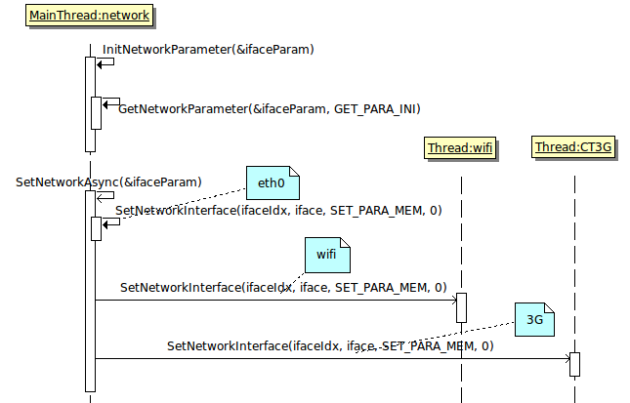

2、与其它模块交互
与其它网络接口参数一样。3G部分和其它模块通过接口方式通信。主要包含设置参数、获取参数两类接口。各类接口使用方式取决于相应模块功能，下图为基本的使用流程：

